МДОБУ «Детский сад №221 «Сказка» комбинированного вида г. Орска»

Домашние животные. Кошки

VII городская НПК дошкольников
«Исследователь окружающего мира»
Направление:
Живая природа (зоология и экология животных)

Выполнила:

Дунаева Ксения

6 лет

Руководитель:
Дунаева Анна Леонидовна
Воспитатель 1 категории

2012-2013 уч. г.

Тема исследования: Домашние животные. Кошки

Цель: Изучить происхождение и особенности поведения кошек.
Задачи:
- Собрать информацию о кошках, ее происхождении
- Познакомиться с видами и породами кошек;
- Узнать, как правильно ухаживать за кошками;
- Выявить биологические особенности кошек;
- Выяснить лечебные качества кошек;
- Познакомится со сказочными котами;
- Создать стенгазету по данной теме.
Объект исследования: кошки
Предмет исследования: реакция кошки на различные раздражители.
Методы исследования:
- чтение литературы по теме,
- опрос,
- анкетирование,
- наблюдение,
- беседа,
- эксперимент.
Гипотеза: Я предполагаю, что кошки испытывают симпатию и антипатию к различным звукам.
Результат данного исследования: дидактические игры «Меморина с кошками», 4-ый лишний, настольная игра «Собери героя», подвижная игра «Найди свою пару», создание опорной схемы для описания домашних кошек, кластер «Кошки», брошюра «Домашние кошки», сборник стихов о кошках, выставка детских рисунков о сказочных котах, каталог кошачьих кличек.

Оглавление

Введение……………………………………………………….……..…4
Глава 1
1.1 Происхождение кошки…………………………………………5
1.2 Семейство кошачьих…………………………………….……...6
1.3 Домашний лекарь………………………………………………..8
1.4 Органы чувств кошек …………………………………………..9
1.5 Кошка – сказочный персонаж………………………………..13

Глава 2
2.1 Реакция кошек на различные звуки………………………….15
2.2. Анкетирование…………………………………………………..17
Заключение…………………………………………………………...18
Литература…………………………………………………………….19
Приложение…………………………………………………………..20

Введение
В нашей семье всегда любили и уважали кошек. Вот и сейчас у нас живут кот Кузя и кошка Бася. Я люблю играть с ними. Они очень забавные.
Однажды я смотрела по телевизору передачу про львов. Ведущий назвал их большими кошками. Я очень удивилась. Что общего между львами и нашими любимцами? Я стала задавать вопросы взрослым. Так мы начали работать над исследовательским проектом «Кошки».
В нашем исследовании мне помогали мои родители и сестра Маша. Мы изучали разную литературу, смотрели познавательные передачи, искали информацию в энциклопедиях и интернете. Я узнала много нового и интересного об этих милых животных.

Глава 1
1.1 Происхождение кошки

«Бог создал кошку, чтобы у человека был тигр,
которого можно погладить»
В. Гюго

1. Ученые считают, что первые кошки появились в Северной Африке. Они очень похожи на наших домашних кошек. Да и само слово кошка пришло к нам от туда же. По-немецки «кошка» звучит «катце», по-французки «ша», по-англиски «кет» - все эти слова произошли от слова «кадис». Так называли пушистого зверька в северной Африке (Приложение I) .
Однако не сразу кошки и люди стали жить в согласии. Только, когда люди заметили , как кошки ловко охотятся на крыс и мышей, они по достоинству оценили это чудесное животное. И человек начал приручать кошку, взял ее в свое жилище. Так постепенно из дикого зверя кошка превратилась в милое домашнее животное. В Древнем Египте люди так восхищались кошкой, что стали поклоняться ей, как Богу (Приложение II). Ее любовь к чистоте, забота о котятах, веселый нрав вызывали уважение. А умение бесшумно ступать лапами, мерцающие в темноте глаза вызывали даже страх. Еще ее любили за свободолюбивый, независимый характер: хотя она и живет с человеком, но гуляет всегда сама по себе. Почти у каждого египтянина была в доме кошка. За ней ухаживали, как за самым дорогим существом. Если начинался пожар, кошку спасали первую. А когда она умирала, люди одевали траур, пели похоронные песни и хоронили ее на специальном кошачьем кладбище. Из Египта кошки распространились по всему миру.

1. 2 Семейство кошачьих
Кошки относятся к семейству кошачьих. Они – хищники. И добывают себе пищу путем скрадывания, подкарауливания, реже преследования. Существует четыре рода кошек:
- кошки
- большие кошки
- гепарды
- барсы
Вот какие интересные факты я узнала о диких кошках:
• Род кошки относится к млекопитающим, отряду хищных, семейству кошачьих
•Всего 37 видов этих животных.
• Наши домашние любимцы - ближайшие родственники диких кошек, европейских и африканских.
• Кошачьи - типичные хищники. Правда, известен неплотоядный вид - суматранская кошка, которая питается в основном фруктами.
• Крупные кошки - индивидуалисты, за исключением, пожалуй, львов, которые часто охотятся группами.
• Лев - единственный представитель кошачьих, который живет организованными группами - прайдами.
• Все известные белые тигры - бенгальские.
• Тигр - необычайно сильное животное: он может перетащить тушу буйвола весом 1 тонну на расстояние до 10 км.
• Гепард - единственная кошка, которая не может прятать когти.
• Пумы и африканские леопарды могут запрыгивать на деревья высотой до 5 метров.
• Забравшись на дерево, леопард свой длинный роскошный хвост почему-то не прячет - он у него свешивается вниз. Из-за чего его легко можно обнаружить.
• Гепард может развивать скорость до 110 км/час, правда, на короткой дистанции.
• Гепард не рычит и не мяукает - он издает лай, визг и щебетание. Но зато, он умеет мурлыкать.
• Всем известно, что самый быстрый хищник на планете - гепард – находится на грани вымирания. Сегодня сохранение этих красивейших кошек возможно только благодаря колоссальным усилиям ученых всего мира.
• Мафдет - в египетской мифологии солнечное божество-змееборец; богиня возмездия, судья в подземном мире. Воплощалась в образе гепарда, ее атрибуты палка и нож.

• Еще недавно многие виды диких кошек безжалостно истреблялись. Когда люди опомнились (некоторые виды уничтожены полностью на тех или иных территориях), их стали охранять и внесли в «Красную книгу» (Приложение III).

Кошка – это еще и домашнее животное. Живет она и в городе и в деревне. Она очень умная, ловкая. А как она мурлыкает и ласкается, когда ее гладят добрые руки! Любите, не обижайте кошку, и она станет вашим добрым другом. Лапки у кошки с секретом. Они мягкие, как подушечки. Но в них скрываются острые коготки. Кошки и на мышей охотятся и на птиц. А есть кошки, которые рыбу ловят. Кошка и лазает и прыгает хорошо. Высоты она не боится. Может по самому краю крыши пройти, не упадет. Говорят, что кошка и собака – враги. Только не всегда так бывает. Так подружатся, что из одной миски едят, вместе спят и не ссорятся. (Приложение IV ).

Существует очень много видов домашних кошек. Вот некоторые из них (Приложение V ):

Британская короткошерстная Египетская Мау Русская голубая Сиамская Сибирская Канадский сфинкс Американская жесткошерстная Персидская Экзотическая Многие из них требуют тщательного ухода. Уход за домашней кошкой — это уход за шубкой, ушами, глазами, когтями, лапками, поддержание чистоты и здоровья. Породистых кошек возят на выставки. Там они соревнуются между собой. Кто из них самый лучший тот и получат награду.

1. 3 Домашний лекарь
Всякий, у кого жила кошка, знает — эти существа способны на многое… Даже на волшебство. И болезни они лечат, и детей усыпляют, змей убивают, злых собак отгоняют и даже грабителей задерживают, и песни поют. Разве что сказки не говорят.
Учеными доказано, что владельцы кошек и собак в среднем живут на 4-5 лет дольше. Кошки скрашивают одиночество, успокаивают, снижают артериальное давление. Их биополе стабилизирует работу сердца, снимает суставные и головные боли, стимулирует быстрое заживление травм, лечит внутренние воспалительные заболевания. Целительное воздействие осуществляется тогда, когда человек поглаживая, ласкает своего любимца, то есть через пальцы рук, ладони.
Сейчас зоотерапии уделяется во всем мире очень серьезное внимание. Кошки разных пород имеют свои «приоритетные направления» врачевания. Так, длинношерстные – исключительные невропатологи и психотерапевты. А короткошерстные и голые кошки «специализируются» на заболеваниях внутренних органов.
Если кошка постоянно выбирает один и тот же участок тела, то примите это как сигнал о том, что необходимо проконсультироваться с врачом и пройти обследование.

1. 4 Органы чувств кошек

Считается, что кошки наделены 9 чувствами: осязанием, обонянием, вкусом, зрением, слухом, ощущением температуры, чувством равновесия, чувством места и времени.

Осязание

Тактильные функции у кошек выполняют усы, а также чувствительные волоски на хвосте, на лапах, между пальцев, на кончиках ушей.

Тактильные ощущения развиваются у котенка благодаря ранним контактам с матерью. Кошка языком моет малыша и лапами подвигает его поближе к себе. Так котенок учится связывать материнский язык с нежной заботливостью; позднее в его жизни на смену материнскому облизыванию придет поглаживание, выполняемое человеческой рукой. Говорят, что ласки и уход за шерстью уменьшают напряжение, замедляя частоту сердцебиений. Это одна из причин того, почему кошка начинает мыться, пребывая в замешательстве или после сильного испуга.

Осязание — то чувство, которым пользуется кошка и когда выбирает себе место для сна . Кошки, видимо, способны ощущать лапами структуру ткани; они любят теплую мягкую материю и часто отказываются сидеть на коленях у того, кто одет в холодное, скользкое платье или в костюм из грубо-тканого волокна.

Обоняние

Это чувство также формируется на ранних этапах жизни.

Любой новый предмет, появившийся в доме, подвергается тщательному изучению кошкой с помощью обоняния.

Когда кошка трется о какой-либо предмет, она оставляет на нем свой запах. Точно так же две кошки, трущиеся головами, оставляют друг на друге свой запах, который они опознают при следующей встрече (так, например, делает брачная пара рысей) Точно так же ваша кошка тотчас поймет, что вы были в доме, где есть кошки.

Кошки любят приятные запахи и всегда стараются закопать собственные испражнения, дурно пахнущие.

Кошек привлекают запахи некоторых растений. В этом списке идет кошачья мята и валериана. Предоставленные сами себе, кошки часто нюхают цветы в саду. И не только для того, чтобы "прочитать", кто в этот день заходил в садик; кошкам просто нравится все приятно пахнущее.

Вкус

Кошки хорошо ориентируются во вкусах, различают кислое, горькое и солёное. Разборчивость эта обусловлена, прежде всего, хорошим нюхом и развитыми вкусовыми рецепторами на языке. Долгое время считалось, что в отличие от большинства млекопитающих кошки не воспринимают сладкое, поскольку соответствующий ген у них повреждён, однако последние исследования опровергли эту информацию.

Зрение

Кошки обладают острым зрением, но лучше видят предметы, когда те движутся. Поэтому кошки замирают, увидев другую кошку; точно так же замирает мышь, надеясь, что ее не заметит приближающаяся кошка. При сумеречном свете кошки видят лучше нас, но в полной темноте ничего не различают. Кошачьи глаза в темноте светятся зелёным.

Слух

Кошки обладают острым слухом и могут различать такие слабые звуки, которые наше ухо не способно улавливать.

Для кошек очень характерны звуковые симпатии и антипатии. Говорят даже, что они любят музыку. Большинство кошек не любят громких и шумных звуков.

Кошки обожают, когда им что-нибудь шепчут; они мурлычут изо всех сил в ответ на милые пустяки, которые вы нашептываете им в уши. Из-за столь чувствительного слуха кошке важно не то, что вы говорите, а то, каким тоном.

Ощущение температуры

Это, безусловно, индивидуальная характеристика: одни любят потеплее, другие — попрохладнее. С более тон кой шерстью любят тепло и нуждаются в нем. В холодном или умеренном климате большинство кошек предпочитают спать в теплом уголке дома. Когда кошке жарко, она сядет там, где продувает прохладный ветерок. Большинство кошек, которым позволяют сидеть на мягкой мебели (что не возбраняется для таких чистоплотных животных), в скором времени узнают, что человек, поднявшийся со стула, оставляет после себя приятно нагретое сиденье. Поэтому когда вам нужно снять кошку с колен, чтобы открыть дверь, посадите ее на свое место, но не плюхайте на холодный пол. Когда же вернетесь и снова возьмете ее на руки, она и не почувствует, что вы уходили.

Чувство равновесия

Кошки обладают поразительным чувством равновесия. Оно необходимо им, чтобы лазать по деревьям, крышам, карнизам и подоконникам. Чувство равновесия помогает кошке вскарабкаться туда, куда не можем добраться мы или ее извечные враги — собаки и лисы. Быстрая пробежка, молниеносный подъем — и вот уже спасавшаяся от погони кошка сидит высоко на дереве в полной безопасности.

Чувство равновесия помогает кошке при падении с небольшой или средней высоты: изогнув тело в воздухе, она благополучно приземляется на все четыре лапы. Однако при падении с очень большой высоты кошка может разбиться насмерть.

Ориентация

Многочисленные истории — некоторые из них вполне достоверны — рассказывают, как кошки преодолевали сотни километров, отделяющие их новый дом от того места, где они жили прежде. Подобно возвращающимся домой голубям, кошки, должно быть, обладают способностью определять нужное направление, что и позволяет им так хорошо ориентироваться в пространстве. Найти обратную дорогу по запаху, наверное, можно лишь после очень недолгого путешествия.

Чувство времени

Кошки любят четкий распорядок: когда одни и те же события происходят в одно и то же время изо дня в день, из недели в неделю. Они ждут, что им предложат поесть в строго определенный час и начинают к этому времени нетерпеливо крутиться под ногами. Кошкам нравится также, когда их регулярно расчесывают. Они и в самом деле любят хорошо организованную жизнь.

Может быть, как раз эти девять высокоразвитых чувств и помогают нам понять, почему кошки, по всеобщему мнению, обладают такой уникальной живучестью.

1. 5 Кошка – сказочный персонаж

Кошки всегда привлекали к себе внимание. И люди много писали о них. Сказки, стихи, песни, загадки. Все мы их знаем и любим. Например, такие сказки:
« Кот и лиса»
« Кошкин дом»
« Кошка, которая гуляла сама по себе»
« Котёнок по имени - Гав»
« Кот Леопольд» и другие.
Стихи:
« Что случилось у котят?»
« Круглый кот»
« Ох, напрасно мы решили
Прокатить кота в машине.
Кот кататься не привык,
Опрокинул грузовик»
А.Барто.
« Плачет киска в коридоре,
У неё большое горе.
Злые люди бедной киски
Не дают украсть сосиски»
Б.Заходер.
« Вы не стойте слишком близко,
Я тигрёнок, а не киска»
С.Маршак.
Все мы поём песню о чёрном коте, которому не везёт. А уж частушек и загадок не счесть, на пример:
Грива есть, но нет копыт.
Ночью бродит, в полдень спит.
В догонялки с ним сыграв,
Будь доволен, уцелев.
Он всегда и всюду прав,
Потому что это ... (лев)

« Что за зверь со мной играет
Не мычит, не ржёт, не лает.
Нападает на клубки,
Прячет в лапках коготки»
(котёнок)
Много придумано и поговорок и пословиц о кошках, например такие :
« купить кота в мешке»
« живут, как кошка с собакой»
« все кошки ночью серые»
« коту под хвост»
« кошки скребут на душе» и многие другие.
Кошки, причём и большие и маленькие, иногда даже работают с людьми. Все мы были в цирке и видели, как кошки, тигры, львы выступают на одной арене.

Глава 2 2.1. Реакция кошек на различные звуки
Мы выдвигали гипотезу, что кошкам нравятся или нет различные звуки. Я решила проверить, верна ли наша гипотеза? И провела несколько экспериментов.
Эксперимент №1.
Цель: Как поведет себя кот, услышав шуршание.
Ход эксперимента: Я взяла несколько полиэтиленовых пакетов. Встала так, чтобы меня не видели мои коты. И стала шуршать. Когда коты услышали шуршание. Они сначала насторожились. Потом с некоторой опаской пошли посмотреть, откуда идет этот звук.
Вывод: Шуршание насторожило и заинтересовало моих котов.
Эксперимент №2
Цель: Выяснить, как будут реагировать коты на классическую музыку?
Ход эксперимента: Я включила диск с классической музыкой на тихую громкость. Коты продолжали мирно спать, лишь изредка поворачивая ушами.
Вывод: Тихая классическая музыка приятна котам.
Эксперимент №3:
Цель: Узнать, как поведут себя коты, услышав громкую музыку.
Ход эксперимента: Продолжая слушать классическую музыку, я прибавила громкость на полную мощность. Мои любимцы проснулись. Они явно были недовольны. Через несколько секунд они встали у ушли из комнаты.
Вывод: Кошки не любят громкую музыку.
Эксперимент №4
Цель: Выяснить, Что будут делать наши коты, когда услышат стук. По металлу?
Ход занятия: Мы находились на кухне. Я взяла в руки крышку от кастрюли и ложку. Я несколько раз ударила ложкой о крышку кастрюли. Мои коты сначала вздрогнули. А затем выбежали из кухни.
Вывод: Кошкам не нравится металлический стук.

Эксперимент №5
Цель: Узнать, как кошки реагируют на шепот.
Ход эксперимента: Сначала мы просто шептали с мамой между собой. Кузя и Бася только настораживали уши, но не реагировали. Тогда мы позвали их по имени шепотом. Они тут же подбежали к нам. Тогда я взяла своего кота на руки и стала шептать ласковые слова ему на ухо. Кузя стал зажмуривать глаза и мурлыкать. А когда мама шепотом стала ругать котов. Они отошли от нас и отвернулись.
Вывод: Кошки на шепот реагируют по-разному. Это зависит от интонации. Больше всего котам нравится ласковое пошептывание на ухо.
Проанализировав полученные данные, мы составили таблицу (Приложение VII ).

2.2. Анкетирование
Проводя исследование, нам стало интересно, а у скольких ребят в доме живет кошка. Мы провели анкетирование и вот что узнали (Приложение VIII ). Все ребята в нашем классе любят кошек. И хотели бы иметь их дома кошку. Но только у 10 ребят дома живут кошки. Пришло решение, познакомить с собранной нами информацией в форме стенгазеты (Приложение VIII ). Следующим результатом нашего исследования стала опорная схема для составления рассказа о домашних кошках. А так же брошюра о них. Я создала каталог кошачьих кличек и сборник стихов о котах. Еще одним результатом стало создание игр на тему «Кошки». Вот какие игры мы сделали: «Собери героя», меморина «Кошки», «4-ый лишний»., «Найди свою пару» ( Приложение VIII ). А еще я узнала, что один из видов кошачьих стал талисманом Зимней Олимпиады в Сочи. Это Барсик (Приложение VIII ). Он сильный, быстрый и отважный. Следующее свое исследование я хочу посвятить Зимней Олимпиаде в Сочи.

Заключение
Мы выдвигали гипотезу, что кошкам нравятся те или иные звуки. Изучив всю имеющуюся информацию и проведя эксперименты, мы пришли к выводу, что гипотеза верна. Кошкам нравятся и не нравятся разные звуки. Эти животные по-разному реагируют на них. Отдавая предпочтения более тихим и нежным звукам.
В ходе нашего исследования мы узнали много нового и интересного для себя о кошках. И прониклись еще более теплыми чувствами к этим чудесным животным. Мы хотим всем пожелать - любите кошек, не обижайте их. И они ответят вам взаимностью.

Литература

- Большой Энциклопедический словарь
- Биология-справочник школьника
- В. Чуплина «У нас дома кошка»
- В. Степанов «Уроки для котят»
- Интернет

Приложение I

Северная Африка

Приложение II
Древний Египет

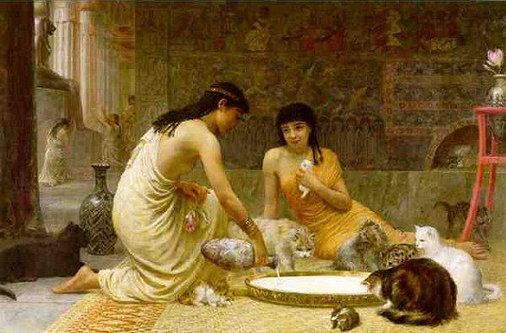

Приложение III

Приложение IV
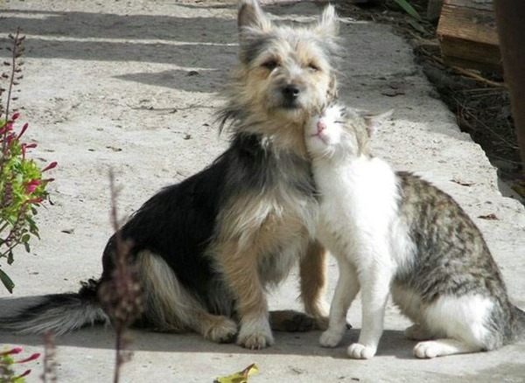

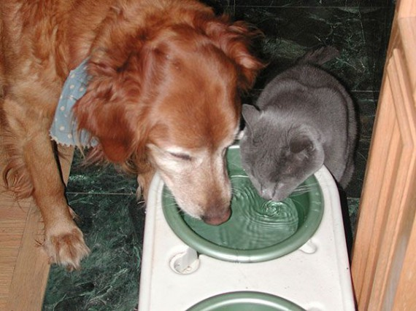

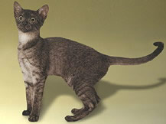
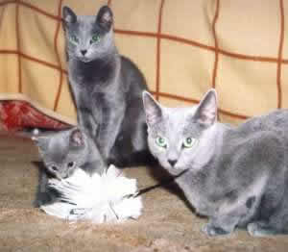
Приложение V

Британская короткошерстная

Египетская Мау
Русская голубая
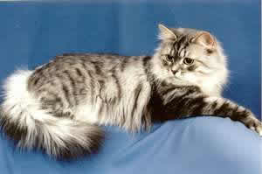

Сибирская
Сиамская

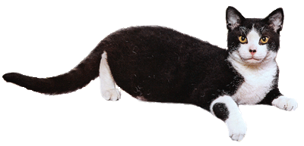

Канадский сфинкс
Американская жесткошерстная

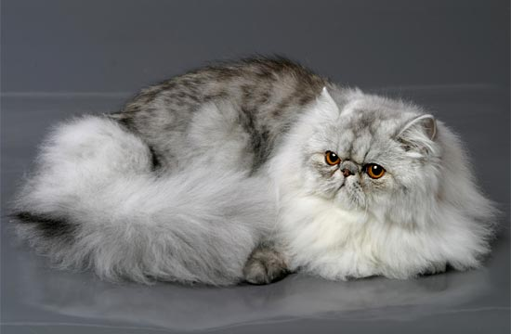
Персидская

Экзотическая

Приложение VI

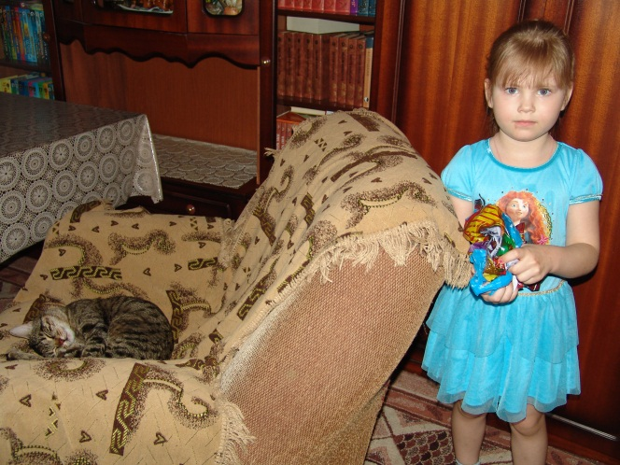
Эксперимент 1

Эксперимент 2,3
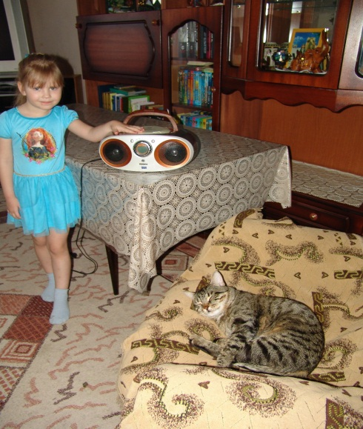

Эксперимент 4
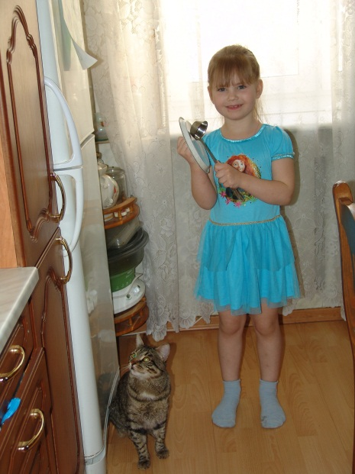

Эксперимент 5
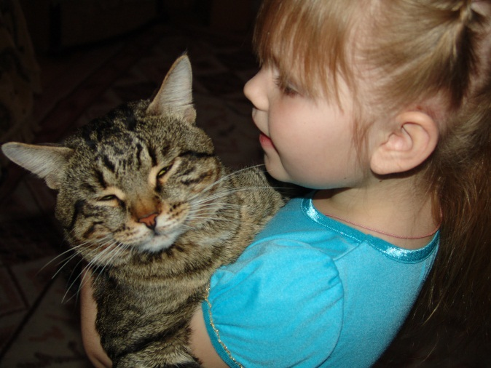

Приложение VII

- нравится - настороженность

- не нравится - интерес

звуки
Шорох | Шепот | Тихая музыка | Громкая музыка | Стук по металлу | Жужжание  пылесоса

Приложение VIII
